《Python语言基础》实验报告

实验二
运算符及内置函数

专 业：人工智能 班 级：智能222班
姓 名：郏俊豪 学 号：222226205237
教 师：孙明 日 期：2023/3/27

江汉大学人工智能学院

实验二 运算符及内置函数
（注意：保存文件以姓名_学号_实验二命名，如张三_1234567_实验二；多份实验报告图文完全一致者，当次实验皆判定为0分）
一、实验目的
1.熟悉运用Python运算符
2.熟悉运用Python内置函数
二、实验内容
1.定义以下4种变量： int、float、bool、str，并使用type函数验证变量类型。（将程序命令和带有学号信息最终结果截图粘贴在题目下方空白处)
程序：
type(1)
type(2.0)
type(True)
type("Hello World!")

222226205237郏俊豪

最终结果截图：
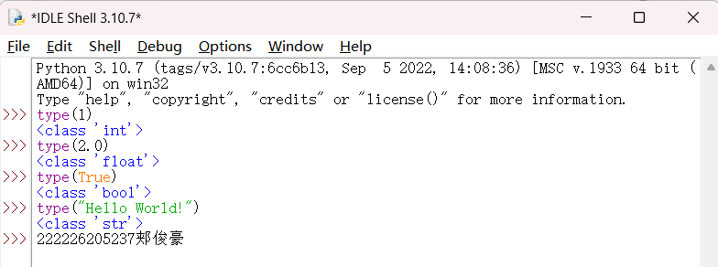

2. 并执行如下语句：（将程序命令和带有学号信息最终结果截图粘贴在题目下方空白处)
x = 384
a = 2.56769
b = 2.56789
s1 = ["she", "is", "the", "best", "student", "in", "her", "class"]
s2 = ["she"]
写出下面条件判断表达式：
(1) 判断 x 是否是奇数；
(2) 判断 x 是否能被 3 和 5 整除；
(3) 判断 x 是否能被 3 或 5 整除；
(4) 判断 b 与 a 的差值是否超过 0.0001；
(5) 判断 s2 是否是 s1 的元素；
(6) 判断 s2 和 s1 是否是同一个对象
程序：
x=384
x%2==0
x%3==0 and x%5==0
x%3==0 or x%5==0
a=2.56769
b=2.56789
b-a<0.0001
s1=["she","is","the","best","student","in","her","class"]
s2=["she"]
s2 in s1
s2==s1

222226205237郏俊豪

最终结果截图：
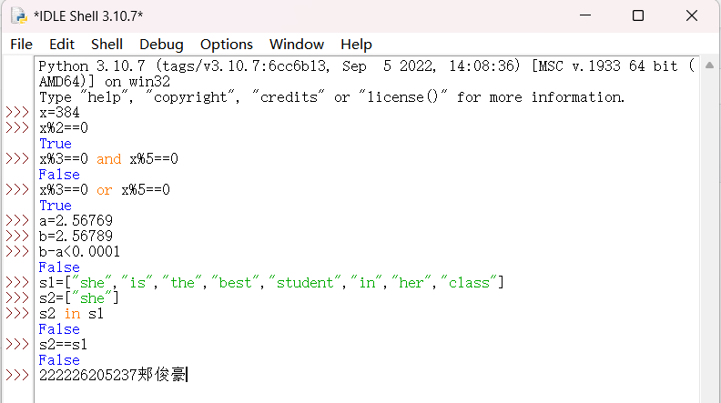

3.复数z=-3+4j，用Python程序求得对应的实部和虚部并计算z的绝对值，并思考输出的绝对值代表什么含义？（将程序命令和带有学号信息最终结果截图粘贴在题目下方空白处)
程序：

最终结果截图：
z=-3+4j
z.real
z.imag
abs(z)

222226205237郏俊豪

分析：
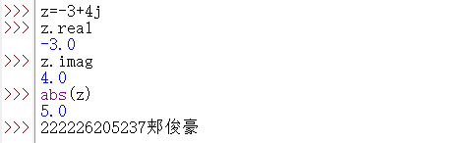
输出的绝对值代表复数的实部和虚部的平方和再开方

4.请将下列数学表达式用Python程序写出来，并运算结果。（将程序命令和带有学号信息最终结果截图粘贴在题目下方空白处)
（1）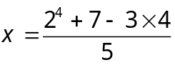
程序：
x=(2**4+7-3*4)/5
x

最终结果截图：
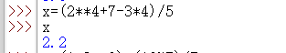

（2）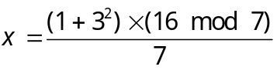
程序：
x=(1+3**2)*(16%7)/7
x

最终结果截图：
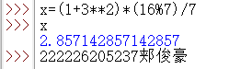

5.编写程序，根据输入的长和宽，计算矩形的面积并输出。（将程序命令和带有学号信息最终结果截图粘贴在题目下方空白处)
程序：
chang=input()
kuan=input()
print("矩形的面积为:",format(eval(chang)*eval(kuan)))

最终结果截图：
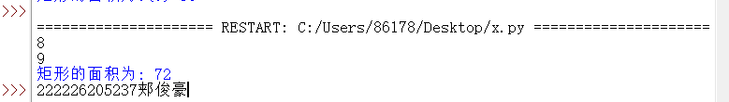

6. 编写程序 ,用户输入一个三位的整数，输出其个位、十位和百位。（将程序命令和带有学号信息最终结果截图粘贴在题目下方空白处)
程序：
w=input("请输入一个三位数:")
print("该数的百位是:",eval(w)//100)
print("该数的十位是:",(eval(w)//10)%10)
print("该数的个位是:",eval(w)%10)

最终结果截图：
